Исх. № 01-03156/23и от 13 апреля 2023 года

Об уровнях загрязнения окружающей среды

и радиационной обстановке на территории

г. Москвы и Московской области в марте 2023 года

Росгидромет сообщает о загрязнении атмосферного воздуха и водных объектов, а также о радиационной обстановке на территории г. Москвы и Московской области в марте 2023 года.
Атмосферный воздух.
Город Москва.
Общая оценка загрязнения атмосферы. В марте, по данным государственной наблюдательной сети (приложение 1), в целом по городу отмечался низкий уровень загрязнения атмосферного воздуха (СИ=0,9 и НП=0 %).
Характеристика загрязнения атмосферы.
Концентрации диоксида и оксида азота, оксида углерода, диоксида серы, взвешенных веществ, формальдегида, сероводорода, фенола, аммиака, хлорида водорода, ацетона, бензола, толуола, ксилола и этилбензола в атмосферном воздухе в целом по городу не превышали установленных гигиенических нормативов.
Среднемесячные концентрации определяемых загрязняющих веществ не превышали ПДК_{с.с.}
В течение марта значения среднесуточных концентраций диоксида азота находились на уровне 0,4–0,6 ПДК_{с.с.}
Изменения среднесуточных концентраций диоксида азота по сравнению с предыдущим месяцем представлены на рисунке 1.
Рисунок 1. Среднесуточные концентрации диоксида азота
в феврале и марте 2023 г.
(по данным государственной наблюдательной сети в г. Москве)

По сравнению с предыдущим месяцем уровень загрязнения атмосферного воздуха не изменился.
По сравнению с мартом 2022 года уровень загрязнения атмосферного воздуха изменился от повышенного до низкого за счет снижения содержания в атмосферном воздухе оксида углерода, диоксида азота и аммиака.
В течение марта 2023 года в Московском регионе метеорологические условия способствовали рассеиванию загрязняющих веществ в атмосферном воздухе.

Города Московской области
По данным государственной наблюдательной сети в Воскресенске, Дзержинском, Клину, Коломне, Мытищах, Подольске, Серпухове, Щелкове и Электростали, а также по данным автоматизированных пунктов территориальной системы наблюдений Московской области, в городах Домодедове, Ногинске, Орехове-Зуеве и Раменском был низкий уровень загрязнения атмосферного воздуха (СИ≤1 и НП=0 %). В г. Ногинске максимальные разовые концентрации достигали: оксида азота - 1,4 ПДК_{м.р.}, диоксида азота – 1,2 ПДК_{м.р.} В г. Домодедове максимальная разовая концентрация сероводорода достигала 1,0 ПДК_{м.р.} В других городах Московской области, где проводятся наблюдения, максимальные разовые концентрации определяемых загрязняющих веществ в воздухе не превышали установленных гигиенических нормативов.
Среднемесячная концентрация формальдегида в атмосферном воздухе г. Серпухова составила 1,1 ПДК_{с.с.}
По сравнению с предыдущим месяцем уровень загрязнения атмосферного воздуха в городах Московской области не изменился. По сравнению с мартом 2022 года уровень загрязнения атмосферного воздуха изменился от повышенного до низкого в городах: Коломне и Подольске – за счет снижения концентраций оксида углерода, Серпухове – за счет снижения концентрации взвешенных веществ. В Воскресенске, Дзержинском, Клину, Коломне, Мытищах, Подольске, Серпухове и Электростали уровень загрязнения атмосферного воздуха не изменился.
Результаты выполненных в течение марта эпизодических обследований загрязнения атмосферного воздуха Московской области в г. Щелково (ул. Заречная, дома 5, 7 и ул. Центральная, д. 71/1), г. Видное (ул. 8-я Линия, 10Б и 30-й километр Каширского шоссе, д. 7, стр. 1), г. Воскресенск (ул. Московская, д. 32 и ул. Быковского, д. 58), г.о. Коломна (с. Мячково, комплекс по переработке отходов /КПО/ «Юг» и г. Коломна, ул. Партизан, д. 42), г. Серпухов (бульвар 65 лет Победы, д. 4 и ул. Химиков, д. 1), г.о. Клин (г. Клин, пл. Советская, д. 1 и Волоколамское шоссе, д. 25, д. Новощапово, д. 2), г. Электросталь (ул. Второва, д. 10 и бульвар 60-летия Победы, д. 14), г. Мытищи (ул. Колонцова, д. 4 и Волковское шоссе, вл. 6А, стр. 1) показали, что в г. Видное 14 марта концентрации составили: ацетона – 2,2 ПДК_{м.р.} на 30-м километре Каширского шоссе, д. 7, стр. 1, бензола - 1,5 ПДК_{м.р.} на ул. 8-я Линия, 10Б и 1,6 ПДК_{м.р.} на 30-м километре Каширского шоссе, д. 7, стр. 1, в г. Электросталь (ул. Второва, д. 10) 28 марта концентрация диоксида азота составила 1,3 ПДК_{м.р.} В остальных точках отбора проб воздуха в ходе эпизодических обследований превышений предельно допустимых концентраций определяемых загрязняющих веществ не было выявлено.
Кроме того, оперативно-экспедиционной группой ФГБУ «Центральное УГМС» Росгидромета в целях оценки загрязнения атмосферного воздуха после произошедшего в вечерние часы 5 марта 2023 г. пожара на АО «Москокс» 6 марта 2023 г. был выполнен отбор проб атмосферного воздуха в селитебной зоне вблизи предприятия. Пробы атмосферного воздуха были отобраны в период с 11.00 до 12.30 час. в двух точках, расположенных по адресу: г. Видное, ул. 6-я линия (1-я точка) и г. Видное, Каширское шоссе, 26 км, стр. 40 (2-я точка) (рисунок 2).
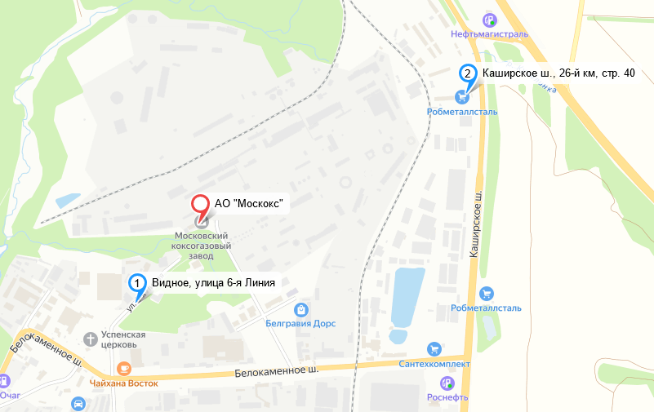

Рисунок 2. Карта-схема точек отбора проб атмосферного воздуха
в селитебной зоне вблизи АО «Москокс»

Результаты анализа отобранных проб показали, что в 1-ой точке концентрация бензола составила 1,3 ПДК_{м.р.}, во 2-ой точке концентрация толуола составила 1,5 ПДК_{м.р.} Концентрации оксида углерода, диоксида азота, сероводорода, аммиака, фенола, формальдегида, ксилола не превышали установленных гигиенических нормативов.
По данным ГКУ МО «Мособлэкомониторинг», по состоянию на 02 час. 30 мин. 6 марта открытое горение на АО «Москокс» было ликвидировано, в атмосферном воздухе отмечался несвойственный для атмосферного воздуха специфический сладкий запах. По результатам выполненного ГКУ МО «Мособлэкомониторинг» в период с 01.00 до 04.00 час. 6 марта с помощью передвижной лаборатории обследования состояния атмосферного воздуха на содержание 14 загрязняющих веществ в селитебной зоне вблизи предприятия при штилевых условиях концентрации определяемых загрязняющих веществ не превышали предельно допустимых концентраций, за исключением точки, расположенной на расстоянии 2,3 км от очага возгорания (г. Видное, Каширское шоссе, 25 км, 106Ю), где была зарегистрирована концентрация фенола 1,2 ПДК_{м.р.}

Водные объекты.
По данным сети наблюдений за загрязнением поверхностных вод суши (приложение 2), в первой половине месяца на водных объектах Московского региона наблюдалось интенсивное повышение уровня воды вследствие таяния снежного покрова, а с 14 марта отмечался период половодья.
Температура воды в водных объектах региона колебалась в пределах от 0,6°С (Иваньковское водохранилище у г. Дубны) до 5,5°С (р. Клязьма ниже г. Щелкова).
Реакция водной среды по водородному показателю рН в целом была в пределах нормы: среднее значение составляло рН=7,85 (при норме рН=6,5-8,5). Минимальное значение водородного показателя (рН=7,32) наблюдалось в воде р. Дубны выше п. Вербилки, а максимальное (рН=8,03) – в воде р. Осетр в черте п. Городна.
Кислородный режим водных объектов региона в целом был удовлетворительным. Содержание растворенного в воде кислорода составляло в среднем 7,48 мг/л (при норме не ниже 6,0 мг/л). Минимальное содержание растворенного в воде кислорода (4,88 мг/л) было зарегистрировано в воде р. Воймеги ниже г. Рошали, а максимальное (13,5 мг/л) – в воде р. Осетр в черте п. Городна.
Концентрация взвешенных веществ в воде водных объектов составляла в среднем 32,8 мг/л, при этом максимальное содержание взвешенных веществ (335,0 мг/л) было зарегистрировано в воде р. Закзы в черте деревни Большое Сареево, а минимальное (1,3 мг/л) – в воде Озернинского водохранилища у д. Нововолково.
Содержание легкоокисляемых органических веществ по БПК₅ в среднем не превышало 3 ПДК, а трудноокисляемых органических веществ по ХПК - 2 ПДК. Максимальное содержание легкоокисляемых органических веществ по БПК₅ (8 ПДК, уровень высокого загрязнения /ВЗ/) было зарегистрировано в воде р. Медвенки ниже деревни Большое Сареево, а трудноокисляемых органических веществ по ХПК (5 ПДК) - в воде р. Воймеги выше г. Рошали. Минимальное (менее ПДК) содержание легкоокисляемых органических веществ по БПК₅ было зарегистрировано в воде р. Ламы у с. Егорье, а трудноокисляемых органических веществ по ХПК – в воде Рузского водохранилища у д. Солодово.
Средняя концентрация нитратного азота была менее ПДК, аммонийного и нитритного азота – 2 ПДК. Максимальное содержание нитритного азота (12 ПДК, уровень ВЗ) было зарегистрировано в воде р. Пахры ниже г. Подольска (ниже места впадения р. Битцы), аммонийного азота (18 ПДК, также уровень ВЗ) – в воде р. Воймеги ниже г. Рошали. Минимальное (менее ПДК) содержание нитритного и аммонийного азота было отмечено в воде Озернинского водохранилища у д. Нововолково.
Содержание тяжелых металлов в воде водных объектов региона в целом было невысоким: концентрации ионов хрома шестивалентного, свинца, никеля и меди в среднем были в пределах ПДК, ионов цинка – 2 ПДК. Максимальное содержание ионов меди (2 ПДК) было зарегистрировано в воде р. Яузы в черте г. Москвы, ионов цинка (5 ПДК) - в воде р. Клязьмы выше г. Щелкова.
Содержание формальдегида и синтетических поверхностно-активных веществ (СПАВ) в среднем не превышало нормативов ПДК, фенолов и нефтепродуктов - 2 ПДК. Максимальное содержание фенолов (12 ПДК) и СПАВ (2 ПДК) было отмечено в воде р. Кунья выше г. Краснозаводска, нефтепродуктов (17 ПДК) - в воде р. Клязьмы ниже г. Лосино-Петровского, формальдегида (2 ПДК) – в воде р. Нерской в черте д. Маришкино.
Всего в марте 2023 года на водных объектах региона было зарегистрировано 9 случаев ВЗ (таблица 1), случаев экстремально высокого загрязнения (ЭВЗ) зарегистрировано не было. Для сравнения: в марте 2022 года было зарегистрировано 27 случаев ВЗ, а случаев ЭВЗ зарегистрировано также не было.
По сравнению с мартом 2022 года в отчетный период в водных объектах Московского региона по контролируемым показателям качества воды наблюдалось увеличение содержания взвешенных веществ и нефтепродуктов, а также снижение содержания нитритного азота. По остальным контролируемым показателям качества воды водных объектов существенных изменений отмечено не было.
Таблица 1
Случаи ВЗ, зарегистрированные на водных объектах
Московского региона в марте 2023 года
№ п/п | Ингредиент | Концентрация(ПДК) | Контрольный створ | Дата отбора пробы
1 | Азот нитритный | 12 | Река Пахра ниже г. Подольска (ниже места впадения р. Битцы) | 08.03.2023
2 | Азот аммонийный | 18 | Река Воймега ниже г. Рошали | 15.03.2023
3 | То же | 16 | Река Рожая в черте д. Домодедово | 08.03.2023
4 | Легкоокисляемые органические вещества по БПК₅ | 8 | Река Медвенка ниже д. Большое Сареево | 23.03.2023
5 | То же | 7 | Река Кунья выше г. Краснозаводска | 21.03.2023
6 | - ײ - | 7 | Река Закза в черте д. Большое Сареево | 23.03.2023
7 | - ײ - | 6 | Река Рожая в черте д. Домодедово | 08.03.2023
8 | - ײ - | 6 | Река Кунья ниже г. Краснозаводска | 21.03.2023
9 | - ײ - | 5 | Река Москва в черте г. Коломны | 16.03.2023

В рамках мониторинга качества воды в р. Москве в марте 2023 года были проанализированы осредненные данные по содержанию ряда загрязняющих веществ (легкоокисляемые органические вещества по БПК_{5,} нефтепродукты, фенолы и ионы меди) в речной воде на расположенном в границах города участке реки от фонового створа (поселок Ильинское) до контрольного створа (Бесединский мост МКАД).
Результаты анализа выявили четкую закономерность в изменении качества речной воды. Так, если в фоновом створе у поселка Ильинское осредненные концентрации легкоокисляемых органических веществ по БПК₅, фенолов, нефтепродуктов и ионов меди находились в пределах нормативов ПДК, то в створе у Бабьегородской плотины содержание фенолов и легкоокисляемых органических веществ по БПК₅ повышалось до 2 ПДК, а нефтепродуктов – 3 ПДК. В контрольном створе (в районе Бесединского моста МКАД) содержание нефтепродуктов понижалось до 2 ПДК, а легкоокисляемых органических веществ по БПК₅ повышалось уже до 3 ПДК (рисунок 3).

Рисунок 3. Динамика содержания загрязняющих веществ в р. Москве
в черте г. Москвы в марте 2023 года

Радиационная обстановка в марте 2023 года на территории Москвы и Московской области оставалась стабильной. Значения плотности радиоактивных выпадений из атмосферы и мощности амбиентного эквивалента дозы гамма-излучения (МАЭД) были близки к фоновым.
Средние значения концентрации радиоактивных аэрозолей в воздухе, по данным метеостанций (МС) Подмосковная и Тушино, составляли 6,6х10⁻⁵ и 10,0х10⁻⁵ Бк/м³ соответственно.
Плотность среднесуточных выпадений суммарной бета-активности, по данным МС, расположенных в районе Балчуга, Выставки достижений народного хозяйства (ВДНХ), Ново-Иерусалима и Тушина, а также МС Подмосковной, составляла от 0,9 до 1,1 Бк/м² в сутки.
Средние значения МАЭД, по данным МС ВДНХ, Балчуг, Тушино, Немчиновка, Подмосковная, Клин, Дмитров, Волоколамск, Можайск, Ново-Иерусалим, Павловский Посад, Черусти, Наро-Фоминск, Серпухов, Коломна, Кашира и Электросталь, а также станции фонового мониторинга (Приокско-Террасный заповедник, ст. Данки), составляли от 0,10 до 0,15 мкЗв/ч.
Отмеченные уровни концентрации радиоактивных веществ в воздухе, плотности радиоактивных выпадений из атмосферы, а также значения МАЭД находились в пределах колебаний естественного фона, характерного для средних широт Европейской территории России.

Приложение: по тексту на 7 л. в 1 экз.

Руководитель Росгидромета И.А. Шумаков

Приложение 1

Схема г. Москвы с расположением постов государственной наблюдательной сети
за загрязнением атмосферного воздуха

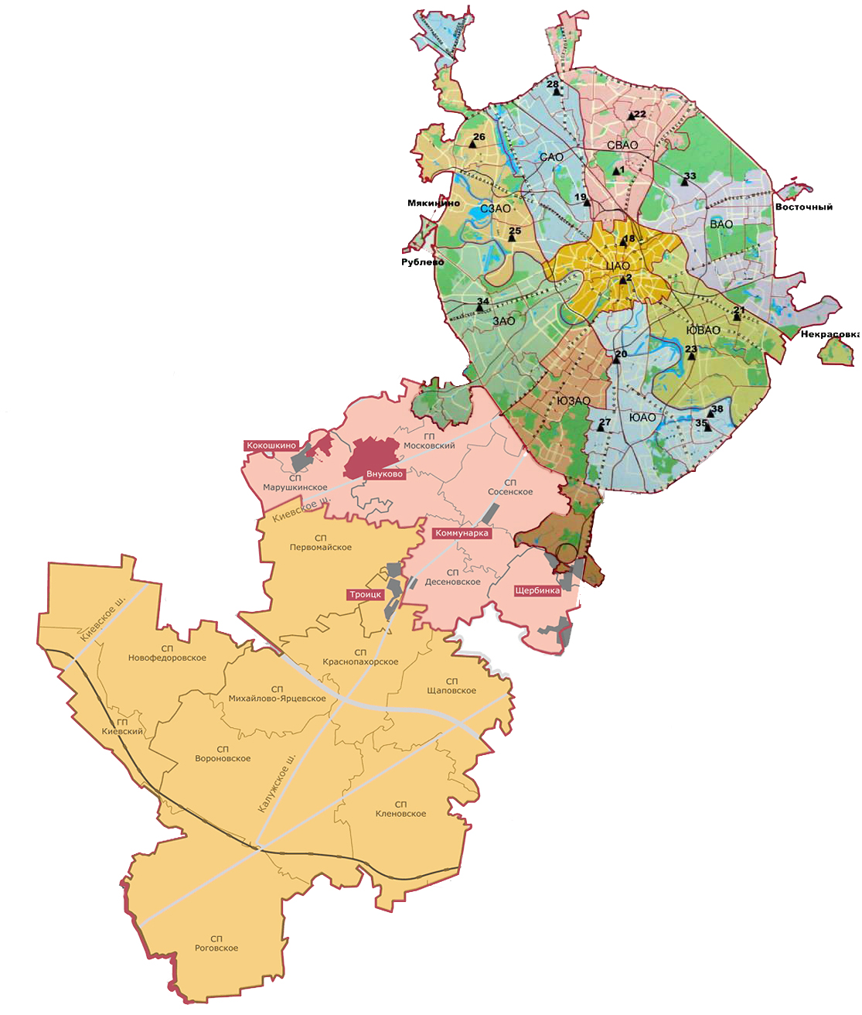

Номер  поста | Округ | Тип поста | Адрес поста | Район расположения,  промзона
1 | СВАО | гор. | ВДНХ
2 | ЦАО | гор. | Ср. Овчинниковский пер., 1/13 | р-н «Замоскворечье»
18 | ЦАО | авто | Б. Сухаревский пер., 21-23 | р-н «Мещанский» (Садовое кольцо)
19 | САО | авто | ул. Бутырская, 89 | р-н «Савеловский»
20 | ЮАО | пром.,  авто | Варшавское шоссе, 32 | р-н «Нагорный»  (промзона «Верхние Котлы»,  промзона «Нагатино»)
21 | ЮВАО | гор. | 4-й Вешняковский проезд, 8 | р-н «Рязанский»
22 | СВАО | пром. | ул. Полярная, 10 | р-н «Южное Медведково»
23 | ЮВАО | пром. | ул. Шоссейая, 36 | р-н «Печатники»  (промзона «Люблино-Перерва»)
25 | СЗАО | пром. | ул. Народного Ополчения, 21 | р-н «Хорошево-Мневники» (Магистральная промзона)
26 | СЗАО | гор. | ул. Туристская, 19 | р-н «Южное Тушино»
27 | ЮАО | гор. | ул. Чертановская, 21 | р-н «Чертаново Центральное»
28 | САО | пром. | ул. Долгопрудная, 13 | р-н «Дмитровский»  (промзона «Коровино»)
33 | ВАО | пром. | ул. Ивантеевская, 4/1 | р-н «Богородское»  (промзона «Калошино»)
34 | ЗАО | авто | Можайское шоссе, 20, корп. 2 | р-н «Можайский»
35 | ЮАО | гор. | ул. Шипиловская, 64 | р-н «Зябликово»
38 | ЮАО | пром. | ул. Братеевская, 27 | р-н «Братеево»  (промзона «Чагино»)

Приложение 2
Перечень пунктов наблюдений за загрязнением воды водных объектов, расположенных на территории г. Москвы и Московской области,
и карта-схема пунктов государственного мониторинга поверхностных вод
Московского региона

№  на  кар-те-  схе-ме | №  п/п | НАИМЕНОВАНИЕ  ВОДОЕМА ИЛИ  ВОДОТОКА | НАИМЕНО-ВАНИЕ  ПУНКТА  НАБЛЮДЕ-НИЙ | Створ  наблюде-ний | РАЙОН  МОСКОВСКОЙ  ОБЛАСТИ
1 | 1 | водохранилище Иваньковское | г. Дубна | 0,6 км выше (восточнее) плотины Иваньков-ской ГЭС | Городской округ Дубна
2 | 2 | р. Лама (впадает в Иваньковское водохра-нилище) | с. Егорье | 0,6 км ниже  с. Егорье | Лотошинский
3 | 3 | р. Дубна (приток  р. Волга) | п. Вербилки | 0,2 км выше  п. Вербилки | Талдомский
3 | 4 | р. Дубна | п. Вербилки | 0,2 км ниже  п. Вербилки | Талдомский
4 | 5 | р. Кунья (приток  р. Дубна) | г. Красно-заводск | 4,1 км выше  г. Красно-заводск | Сергиево-Посадский
4 | 6 | р. Кунья | г. Красно-заводск | 1,1 км ниже  г. Красно-заводск | Сергиево-Посадский
5 | 7 | р. Сестра (приток  р. Дубна) | с. Трехсвят-ское | 0,5 км ниже  с. Трех-святское | Дмитровский
6 | 8 | р. Ока (приток р. Волга) | г. Серпухов | выше г. Сер-пухов | Серпуховской
6 | 9 | р. Ока | г. Серпухов | ниже г. Сер- пухов | Серпуховской
7 | 10 | р. Ока | г. Кашира | выше г. Ка-шира | Каширский
7 | 11 | р. Ока | г. Кашира | ниже г. Ка- шира | Каширский
8 | 12 | р. Ока | г. Коломна | выше г. Ко- ломна | Коломенский
8 | 13 | р. Ока | г. Коломна | ниже г. Ко-ломна | Коломенский
9 | 14 | р. Протва (приток  р. Ока) | г. Верея | выше г. Ве-рея | Наро-Фоминский
9 | 15 | р. Протва | г. Верея | ниже г. Ве-рея | Наро-Фоминский
10 | 16 | р. Нара (приток р. Ока) | г. Наро-  Фоминск | выше г. На-ро-Фоминск | Наро-Фоминский
10 | 17 | р. Нара | г. Наро-Фоминск | ниже г. На- ро-Фоминск | Наро-Фоминский
11 | 18 | р. Нара | г. Серпухов | выше г. Сер-пухов | Серпуховской
11 | 19 | р. Нара | г. Серпухов | ниже г. Сер- пухов | Серпуховской
12 | 20 | р. Лопасня (приток  р. Ока) | г. Чехов | выше г. Че-хов | Чеховский
12 | 21 | р. Лопасня | г. Чехов | ниже г. Че-хов | Чеховский
13 | 22 | р. Осётр (приток  р. Ока) | п. Городна | в черте  п. Городна | Луховицкий
14 | 23 | р. Москва (приток  р. Ока) | д. Барсуки | 0,5 км выше  д. Барсуки | Можайский
15 | 24 | водохранилище Можайское | д. Красно-видово | д. Красно-видово | Можайский
16 | 25 | р. Москва | г. Звенигород | 0,3 км выше  г. Звенигород | Городской округ Звенигород
16 | 26 | р. Москва | г. Звенигород | 1,4 км ниже г. Звенигород | Городской округ Звенигород
17 | 27 | р. Москва | пос. Ильин-ское | выше  г. Москва,  0,5 км выше водозабора Рублевской водопровод-ной станции, 0,1 км ниже  п. Ильинское | Красногорский
17 | 28 | р. Москва | г. Москва | в черте  г. Москва; 0,3 км ниже Ба-бьегородской плотины | г. Москва
17 | 29 | р. Москва | г. Москва | в районе Бе-сединского моста МКАД | г. Москва
18 | 30 | р. Москва | д. Нижнее Мячково | 0,1 км выше  д. Н.Мячково; 1,5 км выше места впаде-ния р. Пахра | Раменский
18 | 31 | р. Москва | д. Нижнее Мячково | 11,1 км ниже  д. Нижнее Мячково;  1,0 км ниже места впаде-ния р. Пехор-ка | Раменский
19 | 32 | р. Москва | г. Воскре-сенск | 0,2 км выше  г. Воскре-сенск | Воскресенский
19 | 33 | р. Москва | г. Воскре-сенск | 1,0 км ниже  г. Воскре-сенск | Воскресенский
20 | 34 | р. Москва | г. Коломна | в черте  г. Коломна; 0,1 км выше устья | Городской округ Коломна
21 | 35 | водохранилище Рузское | д. Солодово | д. Солодово | Волоколамский
22 | 36 | водохранилище Озернинское | д. Нововол-ково | д. Нововол-ково | Рузский
23 | 37 | водохранилище Истринское | д. Пятница | д. Пятница | Солнечногор-ский
24 | 38 | р. Истра (приток реки Москвы) | д. Павловская Слобода | 0,4 км ниже д. Павловская Слобода | Истринский
25 | 39 | р. Медвенка (приток  р. Москва) | д. Большое Сареево | 1,9 км ниже  д. Большое Сареево; 0,03 км выше устья | Одинцовский
26 | 40 | р. Закза (приток  р. Медвенка) | д. Большое Сареево | в черте  д. Большое Сареево; 0,3 км выше устья | Одинцовский
27 | 41 | р. Яуза (приток  р. Москва) | г. Москва | в черте  г. Москва; 0,1 км выше устья | г. Москва
28 | 42 | р. Пахра (приток  р. Москва) | г. Подольск | выше  г. Подольск | Подольский
28 | 43 | р. Пахра | г. Подольск | ниже г. По-  дольск, ниже места впаде-ния руч. Чер-ный | Подольский
28 | 44 | р. Пахра | г. Подольск | ниже г. По-дольск, ниже места впаде-ния р. Битца | Подольский
29 | 45 | р. Пахра | д. Нижнее Мячково | в черте  д. Нижнее Мячково; 0,01 км выше устья | Раменский
30 | 46 | р. Рожая (приток  р. Пахра) | д. Домоде-дово | в черте  д. Домоде-дово | Городской округ Домодедово
31 | 47 | р. Нерская (приток  р. Москва) | г. Куровское | 0,2 км выше г. Куровское | Орехово-Зуевский
31 | 48 | р. Нерская | г. Куровское | 1,4 км ниже г. Куровское | Орехово- Зуевский
32 | 49 | р. Нерская | д. Мариш-кино | в черте  д. Мариш-кино; 0,1 км выше устья | Воскресенский
33 | 50 | р. Клязьма (приток  р. Ока) | г. Щёлково | выше  г. Щёлково | Щёлковский
33 | 51 | р. Клязьма | г. Щёлково | ниже  г. Щёлково | Щёлковский
33 | 52 | р. Клязьма | г. Щёлково | ниже  г. Лосино-Петровский | Городской округ Лосино-Петровский
34 | 53 | р. Клязьма | г. Павловский Посад | выше  г. Павлов-ский Посад | Павлово-Посадский
34 | 54 | р. Клязьма | г. Павловский Посад | ниже  г. Павлов-ский Посад | Павлово-Посадский
35 | 55 | р. Клязьма | г. Орехово-Зуево | выше  г. Орехово-Зуево | Орехово-Зуевский
35 | 56 | р. Клязьма | г. Орехово-Зуево | ниже  г. Орехово-Зуево | Орехово-Зуевский
36 | 57 | р. Воря (приток  р. Клязьма) | г. Красно-армейск | выше  г. Красно-армейск | Городской округ Красноармейск
36 | 58 | р. Воря | г. Красно-армейск | ниже  г. Крас-ноармейск | Городской округ Красноармейск
37 | 59 | р. Воймега (приток  р. Поля) | г. Рошаль | выше  г. Рошаль | Городской округ Рошаль
37 | 60 | р. Воймега | г. Рошаль | ниже  г. Рошаль | Городской округ Рошаль

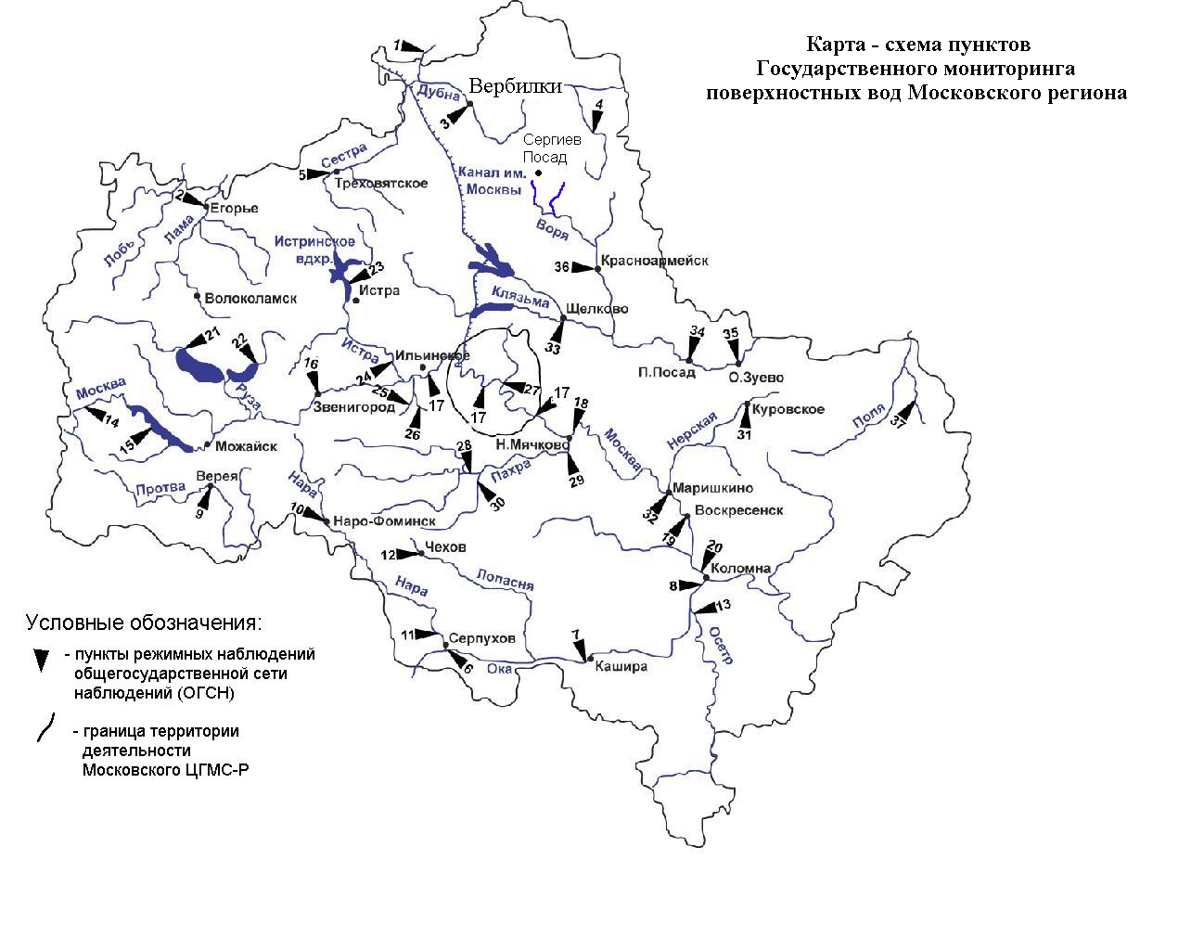

Уровень загрязнения воздуха оценивается при сравнении концентраций загрязняющих веществ (в мг/м³, мкг/м³) с ПДК. • ПДК м.р. – предельно допустимая максимальная разовая концентрация загрязняющего вещества в воздухе населенных мест, в мг/м³; • ПДК с.с. – предельно допустимая среднесуточная концентрация загрязняющего вещества в воздухе населенных мест, мг/м³. Для оценки уровня загрязнения атмосферного воздуха за месяц используются два показателя: - стандартный индекс СИ – наибольшая, измеренная за короткий период времени, концентрация загрязняющего вещества, деленная на ПДКм.р.; - наибольшая повторяемость превышения ПДКм.р. – НП,%. Уровень загрязнения воздуха оценивается по 4 категориям значения СИ и НП: • низкий при СИ = 0 - 1, НП = 0%; • повышенный при СИ =2-4, НП = 1-19%; • высокий при СИ=5-10, НП=20-50%; • очень высокий при СИ >10, НП >50%. Если СИ и НП попадают в разные градации, то уровень загрязнения оценивается по наибольшему значению из этих показателей.
Показатели загрязнения воды водных объектов приводятся в ПДК для воды водных объектов рыбохозяйственного значения

